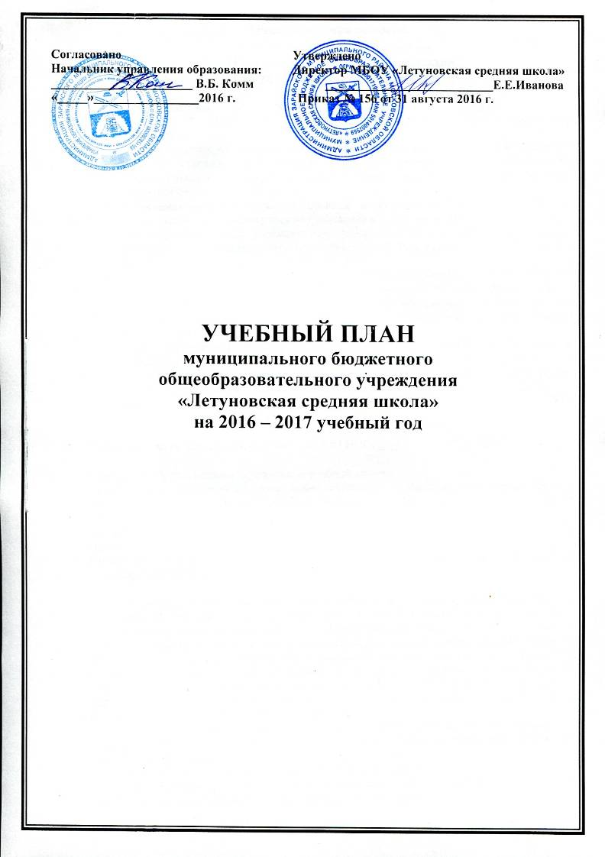

Пояснительная записка
к учебному плану 1 – 4 классов
МБОУ «Летуновская средняя школа»
на 2016 - 2017 учебный год.

Учебный план школы разработан с учетом документов:
- Федеральный закон от 29.12.2012 № 273-ФЗ «Об образовании в Российской Федерации».
- Приказ Министерства образования и науки Российской Федерации от 06.10.2009 № 373 «Об утверждении и введении в действие федерального государственного образовательного стандарта начального общего образования» (в действующей редакции от 29.12.2014 № 5).
- Санитарно-эпидемиологические правила и нормативы СанПиН 2.4.2.2821-10 «Санитарно-эпидемиологические требования к условиям и организации обучения в общеобразовательных учреждениях», утвержденные постановлением Главного государственного санитарного врача Российской Федерации от 29.12.2010 № 189 (в действующей редакции от 25.12.2013 № 3).
- Приказ Министерства образования и науки Российской Федерации от 30.08.2013 № 1015 «Об утверждении порядка организации и осуществления образовательной деятельности по основным общеобразовательным программам – образовательным программам начального общего, основного общего и среднего общего образования».
- Закон Московской области от 28.11.2014 № 157/2014-ОЗ «О финансовом обеспечении реализации основных общеобразовательных программ в муниципальных общеобразовательных организациях в Московской области за счёт средств бюджета Московской области в 2016 году».
- Основная общеобразовательная программа начального общего образования МБОУ «Летуновская средняя школа».

Учебный план является составной частью ООП НОО.

Классы работают в режиме пятидневной учебной недели.
Продолжительность урока в 1 классе носит «ступенчатый» характер: в сентябре, октябре – по 3 урока в день по 35 минут каждый, в ноябре, декабре – по 4 урока по 35 минут каждый; январь – май по 4 урока по 40 минут каждый.
Продолжительность урока во 2 – 4 классах 45 минут.
Продолжительность учебного года в 1 классе – 33 учебные недели.
Продолжительность учебного года во 2 - 4 классах – в соответствии с годовым календарным графиком.

Начальное общее образование является базой, фундаментом всего последующего обучения. В начальной школе формируются универсальные учебные действия, закладывается основа формирования учебной деятельности учащегося – система учебных и познавательных мотивов, умение принимать, сохранять, реализовывать учебные цели, умение планировать, контролировать и оценивать учебные действия и их результат, обеспечивает познавательную мотивацию и интересы учащихся, их готовность и способность к сотрудничеству и совместной деятельности ученика с учителем и одноклассниками, формирует основы нравственного поведения, определяющего отношения личности с обществом и окружающими.
Учебный план разработан в соответствии с требования ФГОС, на основании 2 варианта Базисного учебного плана начального общего образования для образовательных учреждений, в которых обучение ведется на русском языке.
Учебный план реализуется через УМК «Школа России».
По заявлению родителей (законных представителей) учащихся при проведении ОРКСЭ был выбран модуль «Основы православной культуры».
За счет часов части, формируемой участниками образовательных отношений были выделены дополнительные часы на развитие содержания следующих учебных предметов:
в 1 - 4 классах – по 1 часу в неделю на изучение предмета «Русский язык», с целью формирования лингвистического мышления, повышения речевой культуры и усиления интереса к изучению русского языка.
Формы и порядок проведения промежуточной аттестации определяется локальным актом «Положение о промежуточной аттестации 1 – 11 классов».
Учебный план дополнен планом «Внеурочная деятельность». Занятия внеурочной деятельности организуются путем представления родителям и учащимся выбора спектра занятий, направленных на развитие школьника. Занятия внеурочной деятельности проводятся в формах, отличных от урочной системы обучения: экскурсии, кружки, секции, школьные научные общества, тренинги.
В рамках школы вся внеурочная деятельность в 1 - 4 классах распределена по следующим направлениям:
Название внеурочной деятельности | 1 класс | 2 класс | 3 класс | 4 класс
Спортивно – оздоровительное направление
Ритмика | 1 час | 2 часа | 2 часа | 2 часа
Шахматная азбука | 1 час | - | - | -
Спортивные игры | 1 час | 1 час | 1 час | 1 час
Школа ЗОЖ | 1 час | 1 час | 1 час | 1 час
Игры народов мира | 1 час | 1 час | 1 час | 1 час
Общеинтеллектуальное направление
Мой друг компьютер | 1 час | 1 час | 1 час | 1 час
Юный исследователь | 1 час | 1 час | 1 час | 1 час
Как хорошо уметь читать (комплексная программа) | - | - | - | 1 час
Общекультурное направление
Веселые нотки | 1 час | 1 час | 1 час | 1 час
Социальное направление
В школу с улыбкой | 1 час
Школа общения |  | 1 час | 1 час | 1 час
Духовно – нравственное направление
Мои истоки | 1 час | 1 час | 1 час | -
ИТОГО | 10 часов | 10 часов | 10 часов | 10 часов

Выбор курсов внеурочной деятельности закрепляется в индивидуальных учебных планах и реализуется с использованием сетевого взаимодействия с учреждениями дополнительного образования.

Учебный план 1 – 4 классов (ФГОС)
МБОУ «Летуновская средняя школа»
на 2016 - 2017 учебный год.

Предметные области | Учебные предметы | Классы
Предметные области | Учебные предметы | 1 |  | 2 | 3 | 4
Обязательная часть
Русский язык и литературное чтение | Русский язык | 4 | 4 |  | 4 | 4
Русский язык и литературное чтение | Литературное чтение | 4 | 4 |  | 4 | 3
Иностранный язык | Иностранный язык (английский) | - | 2 |  | 2 | 2
Математика и информатика | Математика | 4 | 4 |  | 4 | 4
Обществознание и естествознание (Окружающий мир) | Окружающий мир | 2 | 2 |  | 2 | 2
Основы религиозных культур и светской этики | Основы религиозных культур и светской этики | - | - |  | - | 1
Искусство | Музыка | 1 | 1 |  | 1 | 1
Искусство | Изобразительное искусство | 1 | 1 |  | 1 | 1
Технология | Технология | 1 | 1 |  | 1 | 1
Физическая культура | Физическая культура | 3 | 3 |  | 3 | 3
ИТОГО |  | 20 | 22 |  | 22 | 22
Часть, формируемая участниками образовательных отношений
Русский язык и литературное чтение | Русский язык | 1 | 1 |  | 1 | 1
ИТОГО |  | 21 | 23 |  | 23 | 23

Пояснительная записка к учебному плану 5 - 7 классов
МБОУ «Летуновская средняя школа»
на 2016 - 2017 учебный год.

Учебный план составлен с учетом следующих нормативных документов:
- Федеральный закон от 29.12.2012 № 273-ФЗ «Об образовании в Российской Федерации».
- Приказ Министерства образования и науки Российской Федерации от 17.12.2010 № 1897 «Об утверждении и введении в действие федерального государственного образовательного стандарта основного общего образования» (в действующей редакции от 29.12.2014 № 2).
- Санитарно-эпидемиологические правила и нормативы СанПиН 2.4.2.2821-10 «Санитарно-эпидемиологические требования к условиям и организации обучения в общеобразовательных учреждениях», утвержденные постановлением Главного государственного санитарного врача Российской Федерации от 29.12.2010 № 189 (в действующей редакции от 25.12.2013 № 3).
- Приказ Министерства образования и науки Российской Федерации от 30.08.2013 № 1015 «Об утверждении порядка организации и осуществления образовательной деятельности по основным общеобразовательным программам – образовательным программам начального общего, основного общего и среднего общего образования».
- Письмо Министерства образования и науки Российской Федерации от 12.05.2011 № 03-296 «Об организации внеурочной деятельности при введении федерального государственного образовательного стандарта общего образования».
- Закон Московской области от 28.11.2014 № 157/2014-ОЗ «О финансовом обеспечении реализации основных общеобразовательных программ в муниципальных общеобразовательных организациях в Московской области за счёт средств бюджета Московской области в 2016 году».
- Приказ министра образования Московской области от 04.05.2016 № 1689 «О введении федеральных государственных образовательных стандартов основного общего образования в опережающем режиме в муниципальных общеобразовательных организациях в Московской области в 2016 – 2017 учебном году».
- Основная общеобразовательная программа основного общего образования МБОУ «Летуновская средняя школа»

Учебный план разработан в соответствии с требования ФГОС, на основании 2 варианта Базисного учебного плана основного общего образования для образовательных учреждений, в которых обучение ведется на русском языке.
Продолжительность учебного года в 5 - 7 классах – в соответствии с годовым календарным графиком.
Количество учебных занятий учащихся соответствует пятидневной рабочей неделе.
Максимально допустимая недельная нагрузка в 5 классе– 29 часов, в 6 классе – 30 часов, в 7 классе – 32 часа. Продолжительность урока составляет 45 минут.
Учебный план представлен обязательной частью и частью, формируемой участниками образовательных отношений, включающей внеурочную деятельность, осуществляемую во второй половине дня.
Обязательная часть базисного учебного плана определяет состав учебных предметов обязательных предметных областей.
Часть базисного учебного плана, формируемая участниками образовательных отношений, определяет содержание образования, обеспечивающего реализацию интересов и потребностей учащихся и их родителей (законных представителей), возможностей образовательного учреждения.
За счет часов части, формируемой участниками образовательных отношений были выделены дополнительные часы на развитие содержания следующих учебных предметов:
в 5 – 6 классах – по 1 часу в неделю на изучение предмета «Математика», с целью развития логического мышления, пространственного воображения, формирования отношения к математике как к части общечеловеческой культуры;
в 5 классе – 1 час в неделю на изучение предмета «Обществознание», с целью формирования гражданско – патриотического мировоззрения, расширения историко – культурного кругозора учащихся;
в 7 классе – 1 час в неделю на изучение предмета «Русский язык», с целью формирования лингвистического мышления, повышения речевой культуры, развития языковой рефлексии, усиления интереса к изучению русского языка;
в 7 классе – 1 час в неделю на изучение предмета «Математика (алгебра)», с целью развития логического мышления, алгоритмической культуры и критичности мышления.
Время, отведенной на реализацию данной части учебного плана, распределено следующим образом: ведение учебных курсов, обеспечивающих интеллектуальные и культурные потребности учащихся, и внеурочную деятельность.
Формы и порядок проведения промежуточной аттестации определяется локальным актом «Положение о промежуточной аттестации 1 – 11 классов»
Внеурочная деятельность в соответствии с требованиями ФГОС организована по основным направлениям развития личности и предоставляет учащимся возможность выбора широкого спектра занятий, направленных на их развитие.
Содержание внеурочной деятельности реализуется через экскурсии, кружки, конкурсы, проектную деятельность и другие формы деятельности, отличные от классно-урочной.
При отборе содержания и видов деятельности детей учитывались интересы и потребности самих детей, пожелания родителей (законных представителей), опыт внеурочной деятельности педагогов и материально-техническая база школы.
Недельная нагрузка внеурочной деятельности на одного учащегося – 5 часов.

Название внеурочной деятельности | 5 класс | 6 класс | 7 класс
Спортивно – оздоровительное направление
Спортивные игры | 1 час | 1 час | 1 час
Общеинтеллектуальное направление
Юный исследователь | 1 час | 1 час | 1 час
Общекультурное направление
Культурное наследие России | 1 час | 1 час | 1 час
Социальное направление
Школа общения | 1 час | 1 час | 1 час
Духовно – нравственное направление
Мои истоки | 1 час | 1 час | 1 час
ИТОГО | 5 часов | 5 часов | 5 часов

Выбор курсов внеурочной деятельности закрепляется в индивидуальных учебных планах и реализуется с использованием сетевого взаимодействия с учреждениями дополнительного образования.

Учебный план 5 - 7 классов (ФГОС)
МБОУ «Летуновская средняя школа»
на 2016 - 2017 учебный год.

Предметные области | Учебные  предметы | Класс  5 | Класс  6 | Класс  7
Обязательная часть
Филология | Русский язык | 5 | 6 | 4
Филология | Литература | 3 | 3 | 2
Филология | Иностранный язык (английский) | 3 | 3 | 3
Математика и информатика | Математика | 5 | 5 | -
Математика и информатика | Алгебра | - | - | 3
Математика и информатика | Геометрия | - | - | 2
Математика и информатика | Информатика | - | - | 1
Общественно-научные предметы | История | 2 | 2 | 2
Общественно-научные предметы | Обществознание | - | 1 | 1
Общественно-научные предметы | География | 1 | 1 | 2
Естественно-научные предметы | Физика | - | - | 2
Естественно-научные предметы | Химия | - | - | -
Естественно-научные предметы | Биология | 1 | 1 | 1
Искусство | Музыка | 1 | 1 | 1
Искусство | Изобразительное искусство | 1 | 1 | 1
Технология | Технология | 2 | 2 | 2
Физическая культура и основы безопасности жизнедеятельности | ОБЖ | - | - | -
Физическая культура и основы безопасности жизнедеятельности | Физическая культура | 3 | 3 | 3
Итого |  | 27 | 29 | 30
Часть, формируемая участниками образовательных отношений
Филология | Русский язык | - | - | 1
Математика и информатика | Математика  Алгебра | 1 | 1 | 1
Общественно-научные предметы | Обществознание | 1 | -
Итого |  | 29 | 30 | 32

Пояснительная записка
к учебному плану 8 – 9 классов
МБОУ «Летуновская средняя школа»
на 2016 - 2017 учебный год.

Учебный план школы разработан с учетом документов:
- Федеральный закон от 29.12.2012 № 273-ФЗ «Об образовании в Российской Федерации».
- Приказ Министерства образования Российской Федерации от 05.03.2004 № 1089 «Об утверждении федерального компонента государственных образовательных стандартов начального общего, основного общего и среднего (полного) общего образования» (в действующей редакции от 31.01.2012 № 2).
- Приказ Министерства образования Российской Федерации от 09.03.2004 № 1312 «Об утверждении федерального базисного учебного плана и примерных учебных планов для образовательных учреждений Российской Федерации, реализующих программы общего образования» (в действующей редакции от 01.02.2012 № 5).
- Санитарно-эпидемиологические правила и нормативы СанПиН 2.4.2.2821-10 «Санитарно-эпидемиологические требования к условиям и организации обучения в общеобразовательных учреждениях», утвержденные постановлением Главного государственного санитарного врача Российской Федерации от 29.12.2010 № 189 (в действующей редакции от 25.12.2013 № 3).
- Приказ Министерства образования и науки Российской Федерации от 30.08.2013 № 1015 «Об утверждении порядка организации и осуществления образовательной деятельности по основным общеобразовательным программам – образовательным программам начального общего, основного общего и среднего общего образования».
- Закон Московской области от 28.11.2014 № 157/2014-ОЗ «О финансовом обеспечении реализации основных общеобразовательных программ в муниципальных общеобразовательных организациях в Московской области за счёт средств бюджета Московской области в 2016 году».
- Приказ министра образования Московской области от 15.04.2016 №1427 «Об утверждении Регионального базисного учебного плана для государственных образовательных организаций Московской области, муниципальных и частных образовательных организаций в Московской области, реализующих программы основного общего и среднего общего образования на 2016-2017 учебный год».
- Основная общеобразовательная программа основного общего образования МБОУ «Летуновская средняя школа»

Учебный план обеспечивает достижение следующих целей:
- Предоставить каждому учащемуся возможность получить основное общее образование.
- Развить способности, творческий и физический потенциал каждого ученика за счет базового (федерального и регионального) компонентов и дополнительного образования.
- Поддерживать интегрированное освоение и использование информационных и коммуникативных технологий обучения при освоении различных учебных дисциплин.
- Формировать гражданско – патриотическое мировоззрение, расширять историко – культурный кругозор учащихся через освоение ими образовательной программы учебного предмета «Духовное краеведение Подмосковья», направленного на получение знаний краеведческой направленности об основах духовно – нравственной культуры народов, населяющих Подмосковье.
- Ввести курсы по предпрофильной подготовке в 9 классе в соответствии с интересами и потребностями учащихся, способствуя реализации идеи развития личности в культурно-нравственном и интеллектуальном плане, обеспечивая условия для самовыражения и самоопределения учащихся.
Классы работают в режиме пятидневной учебной недели, продолжительность урока – 45 минут.
Продолжительность учебного года – в соответствии с годовым календарным графиком.

При составлении учебного плана соблюдалась преемственность между уровнями обучения и классами, сбалансированность между предметными циклами, отдельными предметами. Уровень недельной учебной нагрузки на ученика не превышает предельно допустимого.

Основное общее образование обеспечивает освоение учащимися общеобразовательных программ в условиях становления и формирования личности ребенка и направлена на развитие его склонностей, интересов и способностей к социальному и профессиональному самоопределению.
Учебный предмет «Математика» в 8 и 9 классах именуется «Математика (алгебра)», «Математика (геометрия)».
При изучении предмета «Искусство» происходит деление на предметы «Изобразительное искусство» - 1 час и «Музыка» – 1 час.
В образовательные программы по учебному предмету «Обществознание» включены вопросы формирования финансовой грамотности учащихся и изучение основ предпринимательской деятельности.
В 9 классе в рамках изучения предмета «Основы безопасности жизнедеятельности» организуется изучение Правил нахождения граждан и размещения объектов в зонах повышенной опасности, систематически проводятся занятия с учащимися по соблюдению правил нахождения на железнодорожном транспорте.
В 8 классе 1 час в неделю отводится на предмет регионального компонента – «Духовное краеведение Подмосковья», с целью более подробного изучения исторических и архитектурных памятников и самобытных традиций Подмосковья.
Вариативная часть учебного плана определена, исходя из запросов родителей и учащихся.
Для расширения содержания учебных предметов на базовом уровне за счет часов компонента образовательного учреждения выделены дополнительные часы:
8 класс – «Химия» 1 час в неделю, с целью повышения интереса к новому предмету;
9 класс – «История (всеобщая история)» 1 час в неделю, с целью завершения образовательной программы основного общего образования.
Для организации предпрофильной подготовки в 9 классе введен предмет «Технология» – 1 час в неделю.
Формы и порядок проведения промежуточной аттестации определяется локальным актом «Положение о промежуточной аттестации 1 – 11 классов».

Учебный план 8 – 9 классов
МБОУ «Летуновская средняя школа» на 2016 - 2017 учебный год.

 |  | Классы
 |  | 8 | 9
Инвариантная часть | Федеральный компонент
Инвариантная часть | Русский язык  Литература  Иностранный язык (английский)  Математика (алгебра)  Математика (геометрия)  Информатика и ИКТ  История  Обществознание (включая экономику и право)  География  Физика  Химия  Биология  Искусство (изобразительное искусство)  Искусство (музыка)  Технология  Основы безопасности жизнедеятельности  Физическая культура | 3  2  3  3  2  1  2  1  2  2  2  2  0,5  0,5  1  1  3 | 2  3  3  3  2  2  2  1  2  2  2  2  0,5  0,5  -  -  3
Инвариантная часть | Региональный компонент  Духовное краеведение Подмосковья  Основы безопасности жизнедеятельности | 1  - | -  1
Инвариантная часть |  | 32 | 31
Вариативная  часть | Компонент образовательной организации
Вариативная  часть | История  Химия  Технология | -  1  - | 1  -  1
Вариативная  часть |  | 1 | 2
ИТОГО |  | 33 | 33

